**CONSTRUÇÃO DE EQUIPAMENTOS ALTERNATIVOS LABORATORIAIS PARA AULAS PRÁTICAS DE QUÍMICA, APLICADOS À MODALIDADE DE ENSINO EDUCAÇÃO DE JOVENS E ADULTOS**

**Adrielle Firmino DA SILVA1**

**Diego Nunes BELARMINO1**

**Marcos Antônio Luz SURICA2**

**Isabela NUNES LEMOS3**

1 Graduandos do curso de Licenciatura em Química, Uneal, campos III 2Professor Orientador do curso de Licenciatura em Química, Uneal; Química, Uneal; 3  Professora/Coorientadora do Curso de Licenciatura em Química, Uneal.

[adriellequimica2019@gmail.com1](mailto:ADRIELLEQUIMICA2019@GMAIL.COM1)

[diegobelarmino16@gmail.com1](mailto:DIEGOBELARMINO16@GMAIL.COM1)

**RESUMO:** As dificuldades dos alunos da modalidade de ensino Educação de Jovens e Adultos em permanecerem frequentando a escola são diversas, muitos se matriculam e só comparece a aula uma única vez, outros faltam com frequência e muitos desistem antes mesmo de iniciar as aulas. São a partir desses fatores que o professor como mediador deve tomar medidas ativas para o conhecimento da realidade desses alunos levando-se em consideração as dificuldades enfrentadas pelos mesmos. A aula prática é uma maneira eficiente de ensinar e melhorar o entendimento dos conteúdos de química, porém o docente tende a lidar com as dificuldades relacionadas a ausência de um suporte laboratorial, pois, grande maioria das Escolas da rede pública sofrem essa deficiência, apresentando materiais insuficientes desde vidrarias, equipamentos como também reagentes. Sendo assim o objetivo do presente trabalho é a construção de equipamentos alternativos, confeccionados a partir de matéria prima reciclável e de baixo custo. Dessa forma as aulas que antes não aconteciam pela falta de materiais agora podem ser realizadas através do uso desses equipamentos alternativos, ajudando no desenvolvimento da aula e aumentando o interesse por parte dos alunos, pois a matéria-prima alternativa é de fácil acesso para todos.

**Palavras-chave:** aula prática. Recursos alternativos. Conhecimento.

**INTRODUÇÃO**

A EJA é uma modalidade de ensino reconhecida na LDB 9.394/96, que no seu art.37 destaca: “A educação de jovens e adultos será destinada àqueles que não tiveram acesso ou continuidade de estudos no ensino fundamental e médio na idade própria” (BRASIL, 1996, p.15). As dificuldades dos alunos dessa modalidade de ensino em permanecerem frequentando a escola são diversas, muitos se matriculam e só comparecerem a aula uma única vez, outros faltam com frequência e muitos desistem antes mesmo de iniciar as aulas. Os fatores influenciadores são diversos, tratando-se de um público de jovens e adultos que em sua grande maioria tem uma jornada de trabalho exaustiva, tanto homens quanto mulheres, o que dificulta a concentração em sala de aula e a própria capacidade de raciocinar, quando chega o final do dia consolidam-se o cansaço, estresse e a preocupação com os problemas. São a partir desses fatores que o professor deve tomar medidas ativas tornando-se conhecedor da realidade desses alunos levando-se em consideração as dificuldades enfrentadas pelos mesmos. Gerando assim práxis pedagógicas de investigação, ação e reflexão sobre essa problemática, o educador na área de química encontra-se desafiado ao tempo em que deve propor aulas, dinâmicas, interativas, contextualizadas e experimentais, com o pouco tempo de trabalho em sala de aula devido a carga horária reduzida a uma única aula semanal na modalidade EJA.

Nesse contexto segundo BUDEL (2008), Para o desenvolvimento de novas práticas de ensino aplicáveis para a EJA o educador necessita conhecer um pouco da realidade dos alunos, estudar os conteúdos propostos, pensar nas especificidades dos educandos em relação à sua faixa etária e propor conteúdos que estimulem e sejam motivadores. Contudo é fundamental desenvolver atividades que despertem a observação, estimulem o espírito crítico e promovam o conhecimento do Jovem e Adulto, incorporando as práticas coletivas associando-as aos saberes populares. Essa abordagem situa o educando como centro do processo de aprendizagem, dando respostas significativas ao seu viver (LIMA*et al*.,2016). Dentre as dificuldades o docente tende a lidar com a ausência de um suporte laboratorial, pois, grande maioria das escolas da rede pública sofrem essa deficiência, apresentando materiais insuficientes desde vidrarias, equipamentos como também reagentes. Nesse contexto ocorre a necessidade da construção de materiais didáticos e de laboratório com matéria-prima reciclável ou materiais alternativos de baixo custo, possibilitando assim a realização de aulas práticas.

De acordo com a problemática o presente trabalho teve como objetivo a construção de equipamentos alternativos, confeccionados a partir de matéria prima reciclável e de baixo custo, sendo posteriormente aplicados em sala de aula para o público de alunos do ensino médio na modalidade de ensino educação de jovens e adultos. Proporcionando assim a aprendizagem significativa.

**MATERIAIS E MÉTODO**

A aula prática é uma maneira eficiente de ensinar e melhorar o entendimento dos conteúdos de Química, facilitando a aprendizagem. Os experimentos facilitam a compreensão da teoria abordada em sala de aula, dos conceitos e fenômenos químicos, auxiliando no desenvolvimento de atitudes científicas e no diagnóstico de concepções não científicas consequentemente, as aulas expositivas respondem a questionamentos aos quais os alunos nunca tiveram acesso. No ensino de ciências, a experimentação pode ser uma estratégia eficiente para a criação de problemas reais que permitam a contextualização e o estímulo de questionamentos de investigação. Nessa perspectiva, o conteúdo a ser trabalhado caracteriza-se como resposta aos questionamentos feitos pelos educandos durante a interação com o contexto criado. Diante das problemáticas acima citadas, temos como proposta deste trabalho, mostrar de forma lúdica a química, desmistificando a visão abstrata desta disciplina entre os estudantes da modalidade educação de jovens e adultos no Ensino Médio, facilitando o diálogo entre o ensino-aprendizagem.

Partindo-se das problemáticas observadas às quais evidenciamos, a necessidade da realização de aulas práticas para os alunos da EJA e a falta de uma estrutura laboratorial adequada na escola campo, deficiência de equipamentos e vidrarias. Baseados no propósito de desenvolver aulas dinâmicas e interativas, este trabalho visa reunir equipamentos que possam ser construídos por meio da reutilização de materiais alternativos de baixo custo, além de reaproveitamento de materiais descartáveis. Para isso, fez-se uma pesquisa das possibilidades existentes na literatura, conseguindo-se reunir algumas sugestões de materiais alternativos, de baixo custo que possibilita a realização de aulas práticas experimentais para efetivação ao Ensino de Química. Sendo proposto a ideia de confeccionar materiais de laboratório que venham potencializar o ensino aprendizagem nas aulas de química. Para tanto, serão apresentados quatro equipamentos alternativos: o funil de separação, destilador, béquer e funil. Para a construção dos equipamentos foram realizadas coleta e organização dos materiais necessários, sendo esses alternativos, recicláveis e de baixo custo, visando um propósito de incentivar os discentes na responsabilidade ambiental como também alimentar o espírito crítico quanto às possibilidades de construir os próprios equipamentos para aula. Desta forma os equipamentos desenvolvidos encontram-se descritos a seguir:

Funil de separação: Para confecção do funil de separação (Figura 1) foram utilizadas duas garrafas pet, uma para servir de suporte universal e outra como filtro, um equipo de soro e durepox. Tendo como finalidade a separação de misturas heterogêneas.

**Figura 1:** Funil de separação.

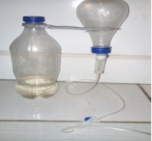

**Fonte:** Autores, 2019.

Destilador: Para confecção do destilador caseiro (Figura 2), utilizaram-se materiais alternativos, em substituição aos materiais de laboratório, tais como: garrafa pet cheia de água, vidro de leite de coco, uma mangueira de nível conectada ao vidro, uma lamparina (como fonte de calor) e um suporte feito de madeira. Os destiladores de água são utilizados no processo de purificação, que retira sais minerais e outros componentes por meio da destilação que ocorre com a evaporação e condensação.

**Figura 2:** destilador alternativo.



**Fonte:** Autores, 2019.

Béquer e Funil: para a confecção de tais materiais (figura 3) foram utilizados garrafas de vidro.

**Figura 3:** Béquer alternativo

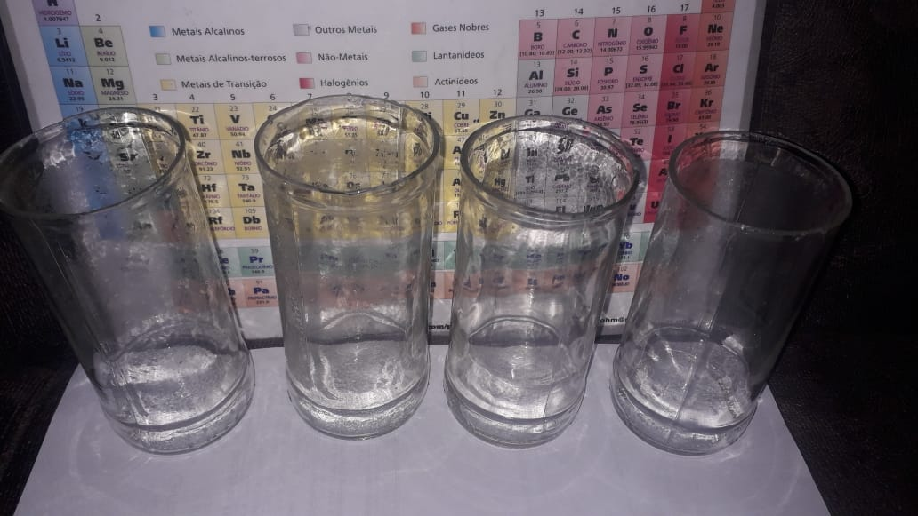

**Fonte:** Autores, 2019.

**RESULTADOS E DISCUSSÕES**

Todos os materiais construídos foram testados, em práticas, em uma das escolas do ensino médio vinculadas ao projeto Residência Pedagógicae apresentaram um desempenho satisfatório. Uma das primeiras aulas práticas realizadas (Figura 4) ocorreu no primeiro período do ensino médio na modalidade de ensino EJA, com o conteúdo de misturas, inicialmente apenas com a expositiva os alunos apresentavam dificuldades em compreender o assunto, porém com a realização das aulas práticas os mesmo demonstravam interesse e curiosidade, sendo que os materiais necessários para a realização da prática os discentes se responsabilizaram levando gelo, álcool, óleo, sal, açúcar e até mesmo gordura animal. Os materiais alternativos utilizados foram os béqueres alternativos já que os existentes na escola estavam em pequena quantidade.

**Figura 4:** materiais utilizados na aula prática.

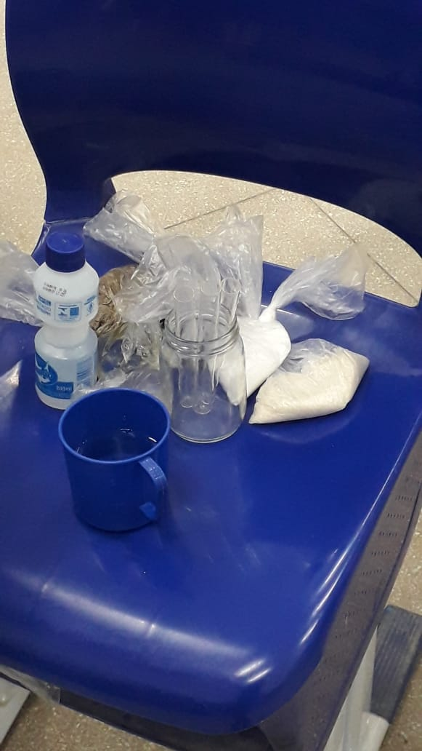

**Fonte:** Autores, 2019.

Após a aula prática foi passado um questionário referente ao conteúdo de misturas homogêneas e heterogêneas, sendo observado que os alunos demonstraram facilidade em compreender as questões, tratando-se da classificação de misturas e quantidade de componentes. A seguir pode ser verificado na (Figura 5), a porcentagem de rendimento dos alunos em relação ao questionário, apresentando um resultado satisfatório.

**Figura 5:** Rendimento dos alunos do 1º período (EJA) no questionário após aula prática.

**Fonte:** Autores, 2019.

A realização de pesquisas e a realização do estágio de observação na escola campo nos permitiram o contato cotidiano da vivência professor e aluno da realidade em sala de aula, as dificuldades enfrentadas por ambos, enfatizando o quanto é importante o professor como mediador conhecer as peculiaridades de seus alunos para que então possa aprimorar a metodologia de ensino adaptando-a para seu público alvo. A partir da realização de pesquisas e da observação que percebemos a notória deficiência na realização das aulas práticas devido à carência de materiais que são indispensáveis nas aulas práticas de química, porém podem ser substituídos ou improvisados para que supram as necessidades quanto a realização das aulas. Como futuros profissionais tornamo-nos conhecedores do quanto é importante consolidar a aula teórica à prática permitindo dinâmica e contextualização para que torne-se cada vez mais atrativa e motivadora ao aluno.

Principalmente ao que diz respeito ao público da modalidade de ensino educação de jovens e adultos tratando-se de discentes com desafios a serem enfrentados para permanecem em sala de aula, o educador como também pesquisador tende a buscar alternativas que motive seus alunos a não desistirem de frequentar a escola. Nesse contexto a construção de materiais alternativos visa manter o aluno em sala de aula, potencializar a realização das aulas práticas, tornar o aluno conhecedor da infinita variedade de temas e conteúdo que são abordados pela disciplina de química.

Dessa forma as aulas que antes não aconteciam pela falta de materiais agora podem ser realizadas através do uso desses materiais alternativos, ajudando no desenvolvimento da aula e aumentando o interesse por parte dos alunos, pois os materiais alternativos são de fácil acesso para todos. Evidenciando que a construção de tais equipamentos pode contribuir para o uso da experimentação no ensino de ciências, trazendo para a realidade a vontade de descobrir e despertando o interesse dos discentes.

**CONCLUSÃO**

São experiências como essas, proporcionadas pelo programa residência pedagógica que enriquecem a formação dos futuros profissionais da educação, incentivando a observação, a pesquisa, ação e reflexão sobre as práticas pedagógicas dentro do ambiente escolar. Proporcionando momentos de discussão e questionamentos e fazendo-nos compreender os inúmeros desafios de um professor em sala de aula que além da responsabilidade em seus alunos deve pesquisar e reformular sempre que necessário sua metodologia de ensino, é um trabalho por diversas vezes complicado, mas que sempre trás alguns resultados por mínimos que sejam.

**REFERÊNCIAS BIBLIOGRÁFICAS**

BUDEL, Geraldo José; GUIMARÃES, Orliney Maciel. Ensino de Química na EJA: Uma proposta metodológica com abordagem do cotidiano. **Universidade Federal do Paraná**, p. 1-21, 2008.

BRASIL. Congresso. Senado. Constituição (1996). **Estabelece As Diretrizes e Bases da Educação Nacional**. nº LEI Nº 9.394, de 20 de dezembro de 1996. . Brasil, BRASILIA.

DE ALMEIDA, Elba Cristina S. et al. Contextualização do ensino de química: motivando alunos de ensino médio. **XVI Encontro Nacional de Ensino de Química (XVI ENEQ) e X Encontro de Educação Química da Bahia (X EDUQUI), Salvador, BA, Brasil–17 a**, v. 20, 2008.

DE LIMA, Maraísa Ferreira Alves et al. **O ENSINO DE QUÍMICA NA EDUCAÇÃO DE JOVENS E ADULTOS (EJA) NA ESCOLA ROTARY DR. THOMAZ PIRES, SOUSA-PB.**

HYPOLITTO, Dinéia. O professor como profissional reflexivo. **Revista. Integração–ensino–pesquisa–extensão. São Paulo: USJT**, n. 18, 1999.

(1), I. A. D. S. et al. **Produção de equipamentos de laboratório com materiais alternativos. Congresso nacional de pesquisa e congresso em ciências**, UFPB, jan./set. 2016.

LOREGIAN, André. **Elaboração e contextualização de equipamentos didáticos alternativos para o ensino de Química**. 2012. Trabalho de Conclusão de Curso. Universidade Tecnológica Federal do Paraná.

MUENCHEN, Cristiane; AULER, Décio. Abordagem temática: desafios na educação de jovens e adultos. **Revista Brasileira de Pesquisa em Educação em Ciências**, v. 7, n. 3, 2007.

QUEVEDO, Renata Tomaz. **Materiais e equipamentos de laboratório.**2016. Disponível em: <https://www.infoescola.com/quimica/material-de-laboratorio/>. Acesso em: 16 jul. 2019

VEIGA, Márcia S. Mendes; QUENENHENN, Alessandra; CARGNIN, Claudete. O ensino de química: algumas reflexões. **JORNADA DE DIDÁTICA**, v. 1, 2012.

**AGRADECIMENTOS**

Agradecemos a Deus primeiramente por todas as benções concedidas em nossas vidas e durante todos os nossos caminhos. Agradecemos a CAPES que nos possibilitou essa pesquisa, com bolsas de auxilio aos residentes, aos nossos professores, professor Dr° Marcos Antônio Luz Surica pelo seu trabalho como orientador na residência pedagógica e professora Ma. Isabela Nunes Lemos por seu trabalho como coorientadora, por estar sempre disposta em nos ajudar. Sem esquecer a Escola Estadual Manoel Passos Lima por acolher o programa Residência pedagógica e pela disposição em mudar e inovar sempre, e também as nossas famílias que nos apoiaram para que esse projeto desse certo.